**实验报告6**

**学号：117060400122** **姓名**： 温小莉 **班级：** 17应统一班  **指导老师：** 林卫中

**实验名称**： 最大公倍数计算

**实验要求：从键盘接受两个整数，编写程序求出这两个整数的最大公约数的最小公倍数**

**算法实现：**

**a = eval(input("请输入一个整数"))**

**b =eval(input("请输入另一个整数"))**

**if a < b:**

**a,b=b,a**

**r= a%b**

**while r >0:**

**b=a,r=b,r=a%b**

**else:**

**print("最大公约数{}.最小公倍数{}".format(b,a*b%b))**

**实验结果：**

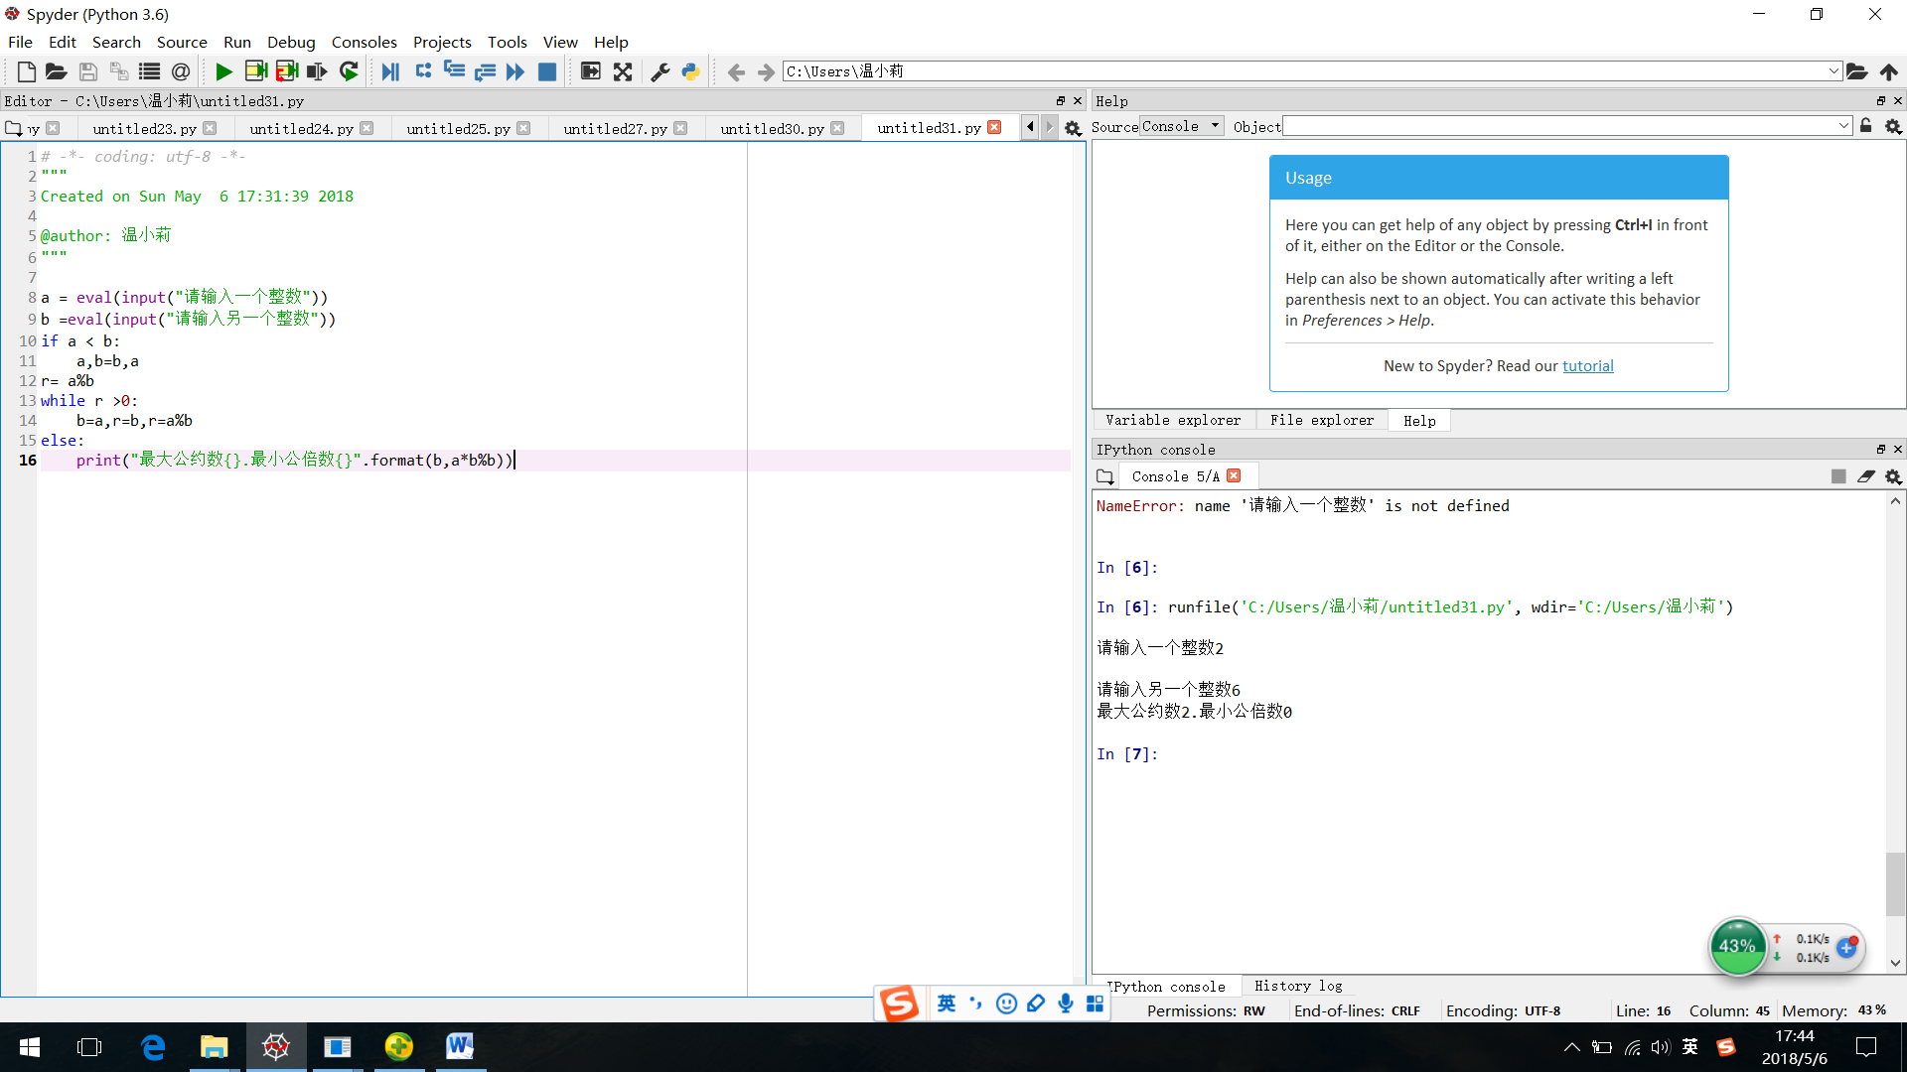

**实验名称:猜数游戏**

**实验要求：在程序中预设一个0~9之间的整数，让用户通过键盘输入所猜的数，如果大于预设的数，显示‘遗憾，太大了’；小于预设的数，显示‘遗憾，太小了’，如此循环，直至猜中该数，显示“预测N次，你猜中了！”，其中N是用户输入数字的次数。**

**算法实现:**

**p,N =7,0**

**while True:**

**n =eval(input("请输入一个0~9之间的整数: "))**

**N +=1**

**if n>p:**

**print("遗憾，太大了")**

**elif n==p:**

**print("预测{}次，你猜中了！".format(N))**

**break**

**else:**

**print("遗憾，太小了")**

**实验结果：**

